Curso de Turismo de Natureza e Aventura

Módulo – Passeio e atividades em Bicicleta

Jogo de Pista – RallyPaper

“À Descoberta da História de Castro Marim” – 19 de janeiro de 2022

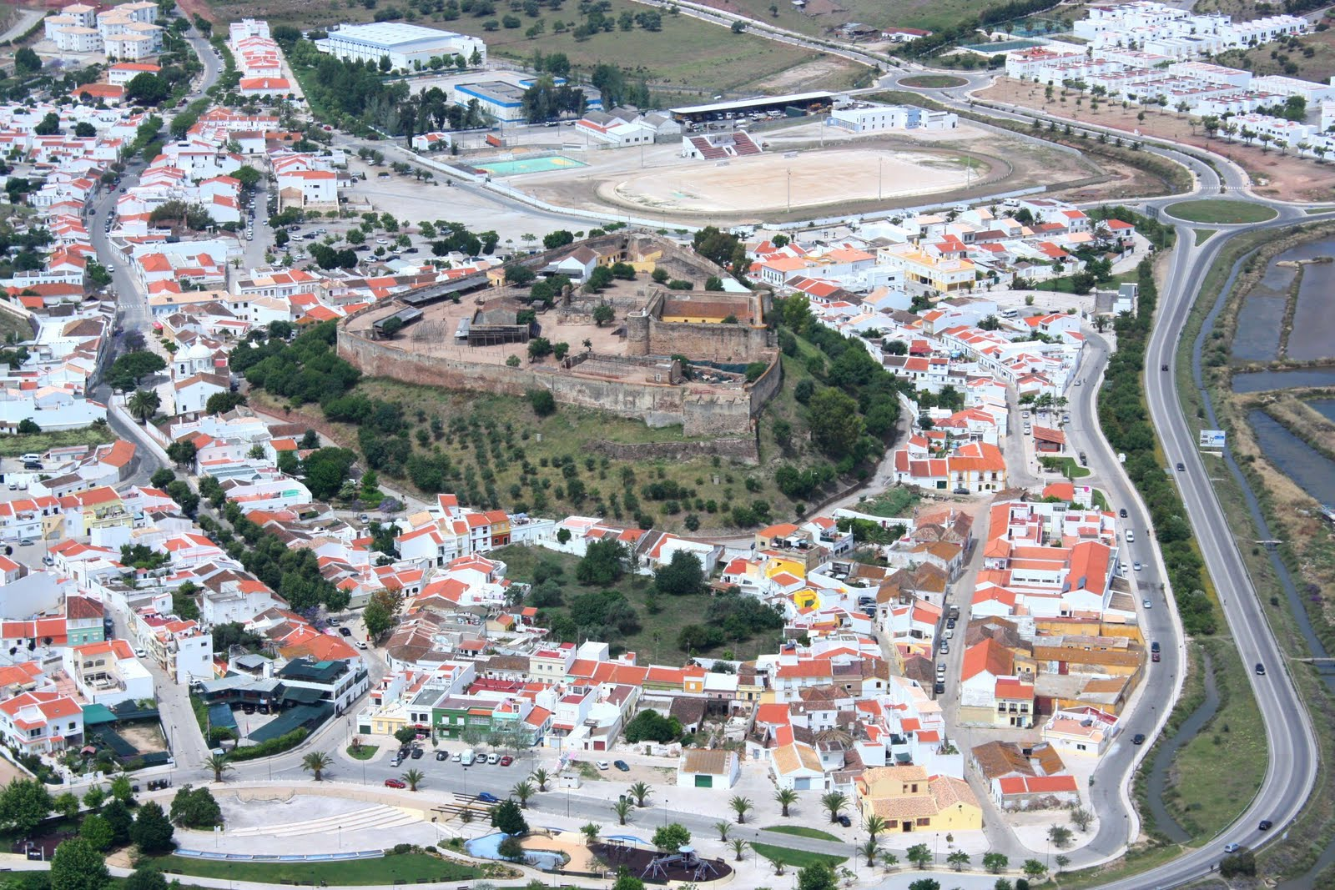

Professor Mário Alpiarça

Índice

Jogo de Pista…………………………………………………………………………………………………….1

Soluções do Jogo de Pista ………………………………………………………...…………….................. 3

Croqui do Rally-paper ………………………………………………………………………………….……. 5

Ficha Técnica ………………………………………………………………………………………….………. 5

Regulamento do Jogo de Pista………………………………………………………………….…………… 5

Baliza de Segurança do Jogo de Pista…………………………………….………………………………… 6

Ficha de Controlo de saídas e chegadas ……………………………….…………….…………………… 7

|  |  |  |  |  |
| --- | --- | --- | --- | --- |
| **Hora de Chegada** | **Hora de Saída** | **Tempo realizado** | | **Controlado por:** |
| **(Tempo Max.2H00)** |  |  | |  |
| **Pontos realizados (240 P)** | **Nome da Equipa** | **Participantes** | |  |
|  |  | **1** | **(Cap.)** |  |
| **2** |  |
| **3** |  |

Jogo de Pista – RallyPaper

“À Descoberta da História de Castro Marim” – 19 de janeiro de 2022

Antes de iniciar este périplo torna-se importante informar que Castro Marim é uma povoação com muitos anos de existência, senão vejamos, a presença fenícia e romana está documentada na área da vila.

Na época muçulmana já existia aquilo que se considera como o núcleo primitivo do atual castelo. Na época da reconquista cristã (1242) tornou-se uma praça-forte na defesa dos ataques do reino de Castela e do Norte de África (muçulmanos).

Castro Marim foi sede (no castelo) da Ordem de Cristo fundada em 1319 pelo Rei D. Dinis (1261- 1325) para substituir a Ordem dos Templários.

Em 1421, o Rei D. João I concede a Castro Marim o privilégio de ser **“couto de homiziados”,** isto é,um local de desterro a condenados.

Após esta breve introdução vamos iniciar esta “caminhada velocipédica” no parque de estacionamento do Pavilhão Municipal de Castro Marim, confirma se tens:

1 – O capacete bem colocado e devidamente apertado.

2 – Água no bidon e uma barra energética.

3 – Uma caneta.

4 – Um telemóvel para as urgências **(organização 96 546 70 93 – Mário Alpiarça).**

**Lembrem-se** que a equipa tem de cumprir as regras e sinais de transito, no caso de algum colega for **“apanhado”** em incumprimento, as sanções podem ir de perda de pontuação e/ou tempo até à desqualificação.

**Partida:**

Vamo-nos fazer à rua principal da Vila e uns tantos metros à frente do lado esquerdo vamos encontrar a Ermida de São Sebastião. O seu exterior é modesto mas no interior guarda um retábulo do altar-mor com sete painéis em tábua do século XVII e um núcleo de imagens do século XVIII. Se a Ermida está aberta não deve perder a oportunidade de visitar.

Informe-nos sobre a data que está inscrita na base de pedra da Cruz do alto da Ermida. _____________________ (10 Pontos).

E passemos ao segundo ponto de interesse que se situa um pouco mais à frente, seguindo pela rua principal encontramos o edifício da Câmara Municipal de Castro Marim que está em frente ao jardim, local onde no Verão decorrem as noites de cinema ao ar livre, a não perder.

No alto está a Igreja Matriz de Castro Marim que tem como padroeira _______________________ ________________________(10 pontos). Este edifício do século XVIII e XIX ardeu nos anos 60 do século passado, sendo posteriormente reconstruído.

Estando o Castelo mesmo ao lado é obrigatório a sua visita, seja pela sua construção ou pelas vistas que proporciona. A sua origem parece ser muçulmana (Séc. X a XII) no que respeita ao Castelo Velho. Diga-nos por quantas escadas se pode subir aos torreões________________ (10 pontos) e uma vez lá em cima, **virados para Norte** indique o que está entre as salinas e a Estrada Nacional Nº. 122. ________________________ (20 pontos).

A título informativo podemos indicar que dentro do Castelo decorre todos os anos no final de agosto uma reconstrução medieval, os conhecidos “Dias Medievais”. A Igreja da Misericórdia que se encontra dentro das muralhas tem um portal renascentista e no seu interior tem duas sepulturas do Séc. XVII.

Antes de sair do Castelo verifique qual é o horário de abertura (quando abre e fecha no horário de Verão). _______________ (10 pontos)

Vá o mais rápido possível até à rua principal da Vila e aí responda à seguinte pergunta. O que é um “couto de homiziados” _________________________________________ (40 pontos).

Agora que está na rua principal, suba a rua na direção do Forte de São Sebastião. Erigido no Séc. XVII (1641) pelo rei D. João IV, encontra-se totalmente recuperado pela Câmara Municipal. Este forte que outrora foi uma das maiores fortificações do Algarve estava ligado ao Castelo por muralhas.

Aproveite para visitar **o lado sul e nascente** do Forte e apreciar mais uma vez as belas vistas, aproveitando para verificar quantas ameias existem para colocação de peças de artilharia. _______________ (20 pontos)

No **lado de levante** que povoação pode avistar? ______________________________(10 pontos)

Cá de cima podemos vislumbrar a Reserva do Sapal de Castro Marim e Vila Real de Santo António. Será verdade que aqui chegam a permanecer cerca de 153 espécies de aves. _________________ (10 pontos)

Virando-nos para **levante** temos asterras de Espanha, no cimo de uma colina, ainda em Castro Marim, podemos vislumbrar a Ermida de Santo António. Visite-a e diga-nos quantas janelas existem nas suas traseiras. _______________ (30 pontos)

Agora que estamos a acabar, descubra lá os nomes das duas grandes barragens que se encontram neste concelho e que dão de beber a meio Algarve. ______________________________________ __________________________________________ (20 pontos)

Acelere e volte o mais depressa possível ao ponto de partida (parque de estacionamento do Pavilhão Municipal de Castro Marim). Para ganhar mais alguns pontos, indique que povoação do Concelho de Castro Marim se encontra junto do mar? ________________________ (10 Pontos)

Esperamos que se tenha divertido e que conte da experiência aos seus amigos, todos serão muito bem recebidos...

A Organização

**Croqui do Rally-Paper – Castro Marim**

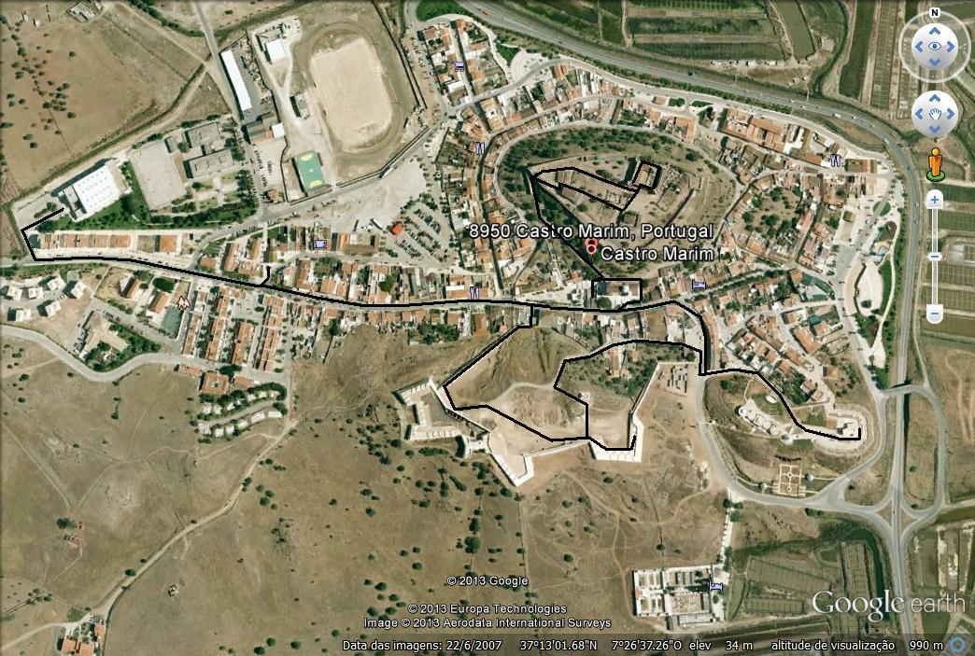

**Ficha Técnica**

1 – Organizador: Escola de Hotelaria e Turismo de Vila Real de Santo António – TNA – PAB (professor Mário Alpiarça)

2 - Data de Realização do Jogo de Pista – 19 de janeiro de 2022 – quarta-feira – 10H00.

2 - Local de concentração: Parque de estacionamento do Pavilhão Municipal de Castro Marim.

3 - Local de partida e chegada: Parque de estacionamento do Pavilhão Municipal de Castro Marim.

4 – Recursos humanos – Dois controladores na partidas e chegadas + 4 controladores de tráfego + 1 controlador de tarefa.

**Regulamento do Jogo de Pista**

1 – As equipas podem ser constituídas por alunos do curso de TNA – PAB, podem ainda participar professores, funcionários, pais e encarregados de educação.

1 – Equipas de 3 elementos todos com capacete, BTT, bidon de água, barra energética e uma caneta.

2 – As saídas das equipas são de 3 em 3 minutos.

3 – O Capitão de Equipa tem de assinar nas balizas de segurança (3 balizas) que vão estar ao longo do jogo de pista.

4 – O tempo de jogo máximo é de 1H30 com uma tolerância de 15 minutos que desconta na pontuação em igualdade dos minutos passados.

5 – O grupo deve andar sempre coeso e há penalização de 10 minutos por cada vez que o mesmo está dividido (controlo realizado pelos controladores de tráfego, que estão dispersos pelo circuito).

6 – O tempo de prova acaba quando todos os participantes da equipa cortarem a meta.

7 – As equipas devem munir-se de material de reparação e reposição para tratar de avarias.

8 – Ganha a equipa que tiver mais pontos no menor tempo.

9 – Se houver empate na pontuação obtida a primeira forma de desempate é o menor tempo realizado.

10 – Se ainda se mantiver o empate é atribuído o lugar cimeiro à equipa que tem o elemento mais

Velho/novo (dia/mês/ano).

**Soluções**

Jogo de Pista – RallyPaper

“À Descoberta da História de Castro Marim”

Antes de iniciar este périplo torna-se importante informar que Castro Marim é uma povoação com muitos anos de existência, senão vejamos, a presença fenícia e romana está documentada na área da vila.

Na época muçulmana já existia aquilo que se considera como o núcleo primitivo do actual castelo. Na época da reconquista cristã (1242) tornou-se uma praça-forte na defesa dos ataques do reino de Castela e do Norte de África (muçulmanos).

Castro Marim foi sede (no castelo) da Ordem de Cristo fundada em 1319 pelo Rei D. Dinis (1261- 1325) para substituir a Ordem dos Templários.

Em 1421, o rei D. João I concede a Castro Marim o privilégio de ser **“couto de homiziados”,** isto é,um local de desterro.

Após este breve introdução vamos iniciar esta “caminhada” no parque de estacionamento do Pavilhão Municipal de Castro Marim, confirma se tens:

1 – O capacete bem colocado e devidamente apertado.

2 – Água no bidon e uma barra energética.

3 – Uma caneta.

4 – Um telemóvel para as urgências (organização – 281 510150/96 546 70 93).

Lembrem-se que têm de cumprir as regras e sinais de transito, no caso de algum colega de equipa for “apanhado” em incumprimento, as sanções podem ir de perda de pontuação e/ou tempo até desqualificação.

**Partida:**

Vamo-nos fazer à rua principal da Vila e uns tantos metros à frente do lado esquerdo vamos encontrar a Ermida de São Sebastião. O seu exterior é modesto mas no interior guarda um retábulo do altar-mor com sete painéis em tábua do século XVII e um núcleo de imagens do século XVIII. Se a Ermida está aberta não deve perder a oportunidade de visitar.

Informe-nos sobre a data que está inscrita na base de pedra da Cruz do alto da Ermida. **1881** (10 Pontos).

E passemos ao segundo ponto de interesse que se situa um pouco mais à frente, seguindo pela rua principal encontramos o edifício da Câmara Municipal de Castro Marim que está em frente ao jardim, local onde no Verão decorrem as noites de cinema ao ar livre. No alto está a Igreja Matriz de Castro Marim que tem como padroeira **Nossa Senhora da Conceição** (10 pontos). Edifício do século XVIII e XIX, ardeu nos anos 60 do século passado, sendo posteriormente reconstruída.

Aqui vai encontrar uma **Baliza de Segurança com o Nº. 1** onde um elemento da equipa deve assinar no local correspondente ao número da sua equipa.

Estando o Castelo mesmo ao lado é obrigatório a sua visita, seja pela sua construção ou pelas vistas que proporciona. A sua origem parece ser muçulmana (Séc. X a XII) no que respeita ao Castelo Velho. Diga-nos por quantas escadas se pode subir aos torreões **UMA** (10 pontos) e uma vez lá em cima, virados para Norte indique o que está entre as salinas e a Estrada Nacional Nº. 122. **Pombais** (20 pontos).

A título informativo podemos indicar que dentro do Castelo recorre todos os anos no final de agosto uma reconstrução medieval, os conhecidos “Dias Medievais”. A Igreja da Misericórdia que se encontra dentro das muralhas tem um portal renascentista e no seu interior tem duas sepulturas do Séc. XVII.

Aqui, na Igreja, vai encontrar uma **Baliza de Segurança com o Nº. 2** onde um elemento da equipa deve assinar no local correspondente ao número da sua equipa.

**Tarefa:** Com o fim de verificar se sabe (apenas um da equipa à escolha) tirar e tornar a colocar as rodas na bicicleta (dianteira e traseira), tem cerca de 2 minutos para o fazer. O controlador vai verificar o cumprimento da tarefa. ______________________ (40 pontos).

Antes de sair verifique qual é o horário de abertura (quando abre e fecha no horário de Verão). _______________ (10 pontos)

Vá o mais rápido possível até à rua principal da Vila e aí responda à seguinte pergunta. O que é um “couto de homiziados” **um Local de Desterro** (40 pontos).

Agora que está na rua principal, suba a rua na direcção do Forte de São Sebastião. Erigido no Séc. XVII (1641) pelo rei D. João IV, encontra-se totalmente recuperado pela Câmara Municipal. Este forte que outrora foi uma das maiores fortificações do Algarve estava ligado ao Castelo por muralhas.

Aproveite para visitar o lado sul e nascente do Forte e apreciar mais uma vez as belas vistas, aproveitando para verificar quantas ameias existem para colocação de peças de artilharia. **ONZE** (20 pontos)

Aqui vai encontrar uma **Baliza de Segurança com o Nº. 3** onde um elemento da equipa deve assinar no local correspondente ao número da sua equipa.

Cá de cima podemos avistar a Reserva do Sapal de Castro Marim e Vila Real de Santo António. Será verdade que aqui chegam a permanecer cerca de 153 espécies de aves. **SIM** (10 pontos)

Virando-nos para levante avistamos terras de Espanha, no cimo de uma colina, ainda em Castro Marim, podemos vislumbrar a Ermida de Santo António. Visite-a e diga-nos quantas janelas existem nas suas traseiras. **UMA** (30 pontos)

Aqui vai encontrar uma **Baliza de Segurança com o Nº. 4** onde um elemento da equipa deve assinar no local correspondente ao número da sua equipa.

Agora que estamos a acabar, descubra lá os nomes das duas grandes barragens que se encontram neste concelho e que dão de beber a meio Algarve. **Barragens do Beliche e de Odeleite** (20 pontos)

Acelere e volte o mais depressa possível ao ponto de partida (parque de estacionamento do Pavilhão Municipal de Castro Marim). Para ganhar mais alguns pontos, que povoação do Concelho de Castro Marim se encontra junto do mar? **ALTURA** (10 Pontos)

Esperamos que se tenha divertido e que conte da experiência aos seus amigos, todos serão muito bem recebidos...

A Organização

# Jogo de Pista – Castro Marim

# Bicicletas-todo-terreno

**Baliza de Segurança de _______________**

**Baliza Nº.______ Número de Controlo:_____**

|  |  |  |  |  |  |
| --- | --- | --- | --- | --- | --- |
| **G1** | **G2** | **G3** | **G4** | **G5** | **G6** |
|  |  |  |  |  |  |

|  |  |  |  |  |  |
| --- | --- | --- | --- | --- | --- |
| **G7** | **G8** | **G9** | **G10** | **G11** | **G12** |
|  |  |  |  |  |  |

|  |  |  |  |  |  |
| --- | --- | --- | --- | --- | --- |
| **G13** | **G14** | **G15** | **G16** | **G17** | **G18** |
|  |  |  |  |  |  |

**Atenção**

Por favor não tirar este documento do local, este permite realizar segurança a uma atividade escolar.

O nosso obrigado!

Pág. Nº ____

**Ficha de Controlo de Partidas e Chegadas**

|  |  |  |  |
| --- | --- | --- | --- |
| Nº.  Equipa  _____ | Nome da Equipa:_____________  ___________________________  Elementos da Equipa:_________  ___________________________ | Hora de Chegada: ____H____ m___ s  Hora de Saída: ____H____ m___ s  Tempo efectuado: ____H____ m___ s  Pontuação: _______________ | Classificação |

|  |  |  |  |
| --- | --- | --- | --- |
| Nº.  Equipa  _____ | Nome da Equipa:_____________  ___________________________  Elementos da Equipa:_________  ___________________________ | Hora de Chegada: ____H____ m___ s  Hora de Saída: ____H____ m___ s  Tempo efectuado: ____H____ m___ s  Pontuação: _______________ | Classificação |

|  |  |  |  |
| --- | --- | --- | --- |
| Nº.  Equipa  _____ | Nome da Equipa:_____________  ___________________________  Elementos da Equipa:_________  ___________________________ | Hora de Chegada: ____H____ m___ s  Hora de Saída: ____H____ m___ s  Tempo efectuado: ____H____ m___ s  Pontuação: _______________ | Classificação |

|  |  |  |  |
| --- | --- | --- | --- |
| Nº.  Equipa  _____ | Nome da Equipa:_____________  ___________________________  Elementos da Equipa:_________  ___________________________ | Hora de Chegada: ____H____ m___ s  Hora de Saída: ____H____ m___ s  Tempo efectuado: ____H____ m___ s Pontuação: _______________ | Classificação |

|  |  |  |  |
| --- | --- | --- | --- |
| Nº.  Equipa  _____ | Nome da Equipa:_____________  ___________________________  Elementos da Equipa:_________  ___________________________ | Hora de Chegada: ____H____ m___ s  Hora de Saída: ____H____ m___ s  Tempo efectuado: ____H____ m___ s  Pontuação: _______________ | Classificação |

|  |  |  |  |
| --- | --- | --- | --- |
| Nº.  Equipa  _____ | Nome da Equipa:_____________  ___________________________  Elementos da Equipa:_________  ___________________________ | Hora de Chegada: ____H____ m___ s  Hora de Saída: ____H____ m___ s  Tempo efectuado: ____H____ m___ s  Pontuação: _______________ | Classificação |

|  |  |  |  |
| --- | --- | --- | --- |
| Nº.  Equipa  _____ | Nome da Equipa:_____________  ___________________________  Elementos da Equipa:_________  ___________________________ | Hora de Chegada: ____H____ m___ s  Hora de Saída: ____H____ m___ s  Tempo efectuado: ____H____ m___ s  Pontuação: _______________ | Classificação |

|  |  |  |  |
| --- | --- | --- | --- |
| Nº.  Equipa  _____ | Nome da Equipa:_____________  ___________________________  Elementos da Equipa:_________  ___________________________ | Hora de Chegada: ____H____ m___ s  Hora de Saída: ____H____ m___ s  Tempo efectuado: ____H____ m___ s  Pontuação: _______________ | Classificação |

|  |  |  |  |
| --- | --- | --- | --- |
| Nº.  Equipa  _____ | Nome da Equipa:_____________  ___________________________  Elementos da Equipa:_________  ___________________________ | Hora de Chegada: ____H____ m___ s  Hora de Saída: ____H____ m___ s  Tempo efectuado: ____H____ m___ s  Pontuação: _______________ | Classificação |

|  |
| --- |
| OBS:  Visto ____/_____/_____  Assinatura: __________________ |